**Понятие вписанного угла.**

Запишите в рабочей тетради число, тему урока.

*Указание*: в том случае, если нет специальных указаний, все записи вести в тетради.

Вопросы для повторения (на вопросы можно ответить устно, если появляются затруднения, найти соответствующие ответы в учебнике).

1. Какой угол называют центральным углом окружности?

2. Как называют части окружности, на которые делят её две точки?

3. Каким символом обозначают дугу окружности?

4. В каком случае говорят, что центральный угол опирается на дугу?

5. Чему считают равной градусную меру окружности?

6. Как связаны градусные меры центрального угла окружности и дуги, на которую этот угол опирается?

Упражнение: Вставьте в утверждение пропущенные слова и закончите предложение.

1) Угол с вершиной в центре окружности называют ____________________________ окружности.

2) Если на окружности отметить две точки, то они делят окружность на две _________________.

3) Чтобы различать дуги на окружности, на каждой из них отмечают __________________________.

4) Дуга называется ________________________, если отрезок, соединяющий её концы, является диаметром окружности.

5) Если центральный угол неразвёрнутый, то дуга АВ, расположенная внутри этого угла, ___________________________________.

6) Дугу окружности можно измерять в __________________.

7) Градусную меру окружности считают равной ________________

8) Если дуга АВ окружности с центром в точке О меньше полуокружности или равна полуокружностью, то её градусная мера считается равной ____________________________________

9) Если центральный угол АОВ опирается на дугу АВ, то градусную меру дуги АВ считают равной _______________________________________________________ и записывают  

Задачи на применение определения и свойства центрального угла.

1. Чему равна градусная мера центрального угла окружности, опирающегося на дугу, которая составляет: 1)  окружности; 2)  окружности; 3)  окружности; 4) окружности?

**Образец решения**.

1) Градусная мера окружности равна .

 окружности – это 360: 6=60, значит, градусная мера дуги окружности равна . По свойству центрального угла: градусная мера дуги окружности равна градусной мере центрального угла, опирающегося на эту дугу. Значит, центральный угол равен .

2. Найдите градусные меры двух дуг окружности, на которые делят её две точки, если градусная мера одной из дуг на  больше градусной меры другой.

Указание: эту задачу можно решать двумя способами, либо составить уравнение, либо, как задачу на уравнивание.

3. Найдите градусные меры двух дуг окружности, на которые её делят две точки, если градусные меры этих дуг относятся как 7:11.

Указание: эту задачу можно решать двумя способами, либо составить уравнение, либо, как задачу на части.

Задача № 651 из учебника.

1. Прочитать внимательно условие задачи.

2. Запишем кратко условие задачи.

а) Дано: окружность с центром в точке О, АВ и CD – хорды окружности, .

Доказать: 

Доказательство: Поскольку точки А и В, как и точки С и D делят окружность, на две дуги, поэтому рассмотрим два случая.

Первый случай. Дуги АВ и CD меньше полуокружности.

Чтобы доказать, что , можно доказать, что соответствующие данным дугам центральные углы АОВ и СОD равны, поскольку по свойству центрального угла, он равен дуге, на которую опирается.

Чтобы доказать равенство углов, попробуем доказать равенство треугольников.

Рассмотрим и .

1) ____________________________

2) ______________________________

3) _____________________________

Значит ______ ( по _________________________________________)

В равных треугольниках равны соответственные элементы, поэтому ___________________________

Угол АОВ опирается на дугу _______, а угол ______ опирается на дугу ________

Потому ___________.

Второй случай. Дуги АВ и CD больше полуокружности (запишите решение самостоятельно).

Вывод: Равные хорды стягивают равные дуги.

б) Дано:

Найти: дуги с концами С и D.

Решение 1) -_________________, поэтому ______ (по свойству центрального угла) и =_________

2) =__________ (по доказанному), значит =_________

3) Вторая дуга CD= -_________=_______

Ответ:________ или _________.

**Практическая работа.**

На рисунках изображены углы и окружность.

  

 

Наблюдаем.

Для углов О, А, В, С, N и М ответьте на два вопроса: где расположена вершина угла, как по отношению к окружности расположены стороны угла.

**Выводы**:

Угол О – вершина лежит в центре окружности, стороны пересекают окружность

Угол А – вершина лежит на окружности, стороны пересекают окружность.

Угол В – вершина лежит на окружности, стороны не пересекают окружность

Угол С – вершина лежит на окружности, одна сторона касается окружности, а другая пересекает окружность.

Угол N – вершина лежи вне окружности, а стороны касаются окружности.

Угол М – вершина лежит вне окружности, а стороны не пересекают окружность.

Вопрос: как называется угол О.

Замечание: рассмотрите подробно угол А. Он удовлетворяет двум условиям: вершина лежит на окружности, а стороны пересекают окружность.

Задание: в учебнике в пункте «Теорема о вписанном угле» найдите определение вписанного угла и запишите его в тетрадь. Сделайте соответствующий чертёж

Терминология (записать в тетрадь)

Угол АВС – вписанный, т.к. 1) вершина В лежит на окружности

2) стороны ВС и ВА пересекают окружность.

Дуга АС расположена внутри вписанного угла. Говорят, что вписанный угол АВС **опирается на дугу** АС.

Упражнения: 1. укажите вписанные углы, запишите их номера._______________________

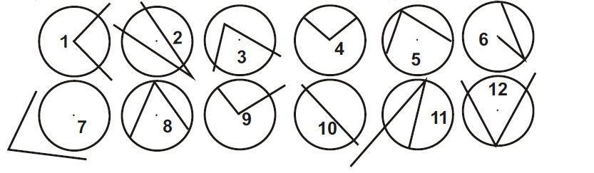

2. Какие из углов, изображённых на рисунке являются вписанными? На какую дугу опирается каждый из вписанных углов?

**Образец решения** (решение записывать в тетради)

Угол ВТС – вписанный, потому что вершина угла Т лежит на окружности, а стороны ТС и ТВ пересекают окружность. Угол ВТС опирается на дугу ВDC.

3. Предположите, как может располагаться центр окружности относительно вписанного угла. Сделайте соответствующие чертежи.

Проверьте себя

1. Сторона угла может проходить через центр окружности.

2. Стороны угла расположены по разные стороны от центра

 3. Стороны угла расположены по одну сторону от центра окружности.



4. Найдите неизвестный угол. Сделайте предположение о связи вписанного угла и центрального угла, опирающегося на ту же дугу, и о связи вписанного угла с дугой, на которую он опирается.

*Теорема о вписанном угле* (свойство вписанного угла)

Задание: Найдите в учебнике и запишите в тетрадь теорему о вписанном угле.

Докажите теорему о вписанном угле: вписанный угол измеряется половиной дуги, на которую он опирается.

Доказательство: Вставьте пропущенные слова (можно воспользоваться текстом учебника)

Пусть  - вписанный угол окружности с центром О, опирающийся на дугу АС.

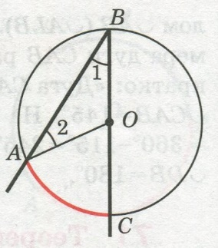 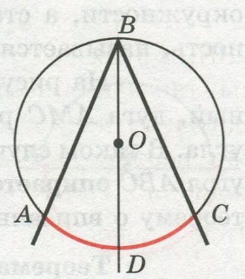 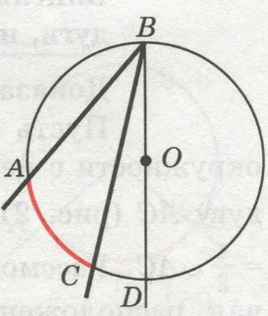

Докажем, что =___________________

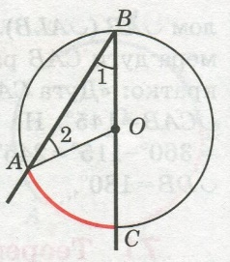Рассмотрим три возможных случая расположения луча ВО относительно угла АВС.

1) **Луч ВО совпадает с одной из сторон угла АВС**, например, со стороной ВС.

В этом случае Дуга АС меньше ___________________, поэтому 

Так как угол АОС -______________________ равнобедренного _____________, а углы 1 и 2 при основании равнобедренного треугольника _____________, то

_________________.

Отсюда следует, что  или .

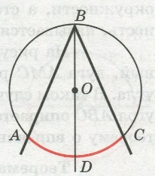2) **Луч ВО делит угол АВС на два угла**. В этом случае луч_____ пересекает дугу ____

В некоторой точке D. Точка D разделяет дугу АС на две дуги ________ и ______. По доказанному в п. 1  и .

Складывая эти равенства попарно, получаем , или .

3) **Луч ВО не делит угол АВС на два угла и не совпадает со стороной этого угла**.

Для этого случая, пользуясь рисунком и предыдущим образцом, проведите доказательство самостоятельно и запишите доказательство в тетрадь.

Задание. Найдите в учебнике ответы на вопросы:

1. Какой угол называют вписанным углом окружности?

2. В каком случае говорят, что вписанный угол опирается на дугу?

3. Чему равна градусная мера вписанного угла?

4. Сформулируйте теорему о вписанном угле.

5. Прочитайте доказательство теоремы в учебнике. Сможете ли вы по образцу повторить доказательство теоремы.

Упражнения: проверьте, насколько хорошо вы поняли сегодняшнюю тему. Решите следующие задачи по образцу.

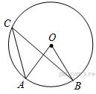1. Точка *О* — центр окруж­но­сти, ∠*AOB* = 84° (см. ри­су­нок). Най­ди­те ве­ли­чи­ну угла *ACB* (в гра­ду­сах).

**Образец решения**.

- центральный угол

По свойству центрального угла , значит .

 - вписанный угол

По свойству вписанного угла , значит, .

Ответ: .

2. Точка *О* — центр окруж­но­сти, ∠*ACB* = 24° (см. ри­су­нок). Най­ди­те ве­ли­чи­ну угла *AOB* (в гра­ду­сах).

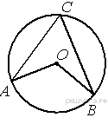3. Точка *О* — центр окруж­но­сти, ∠*AOB*=130° (см. ри­су­нок). Най­ди­те ве­ли­чи­ну угла *ACB* (в гра­ду­сах).

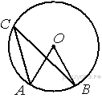4. Точка *О* — центр окруж­но­сти, ∠*AOB* = 72° (см. ри­су­нок). Най­ди­те ве­ли­чи­ну угла *ACB* (в гра­ду­сах).

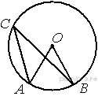5. Точка *О* — центр окруж­но­сти, ∠*ACB* = 25° (см. ри­су­нок). Най­ди­те ве­ли­чи­ну угла *AOB* (в гра­ду­сах).

6. Найдите угол ABC. Ответ дайте в градусах.

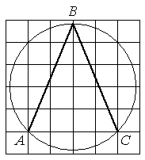

7. Найдите угол ABC. Ответ дайте в градусах.

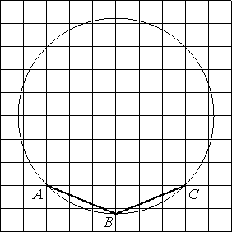

8. Найдите угол ABC. Ответ дайте в градусах.

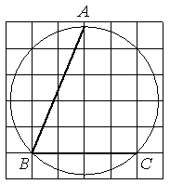

9. Найдите угол ABC. Ответ дайте в градусах.

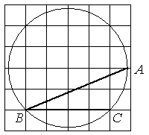

10. Найдите угол ABC. Ответ дайте в градусах.

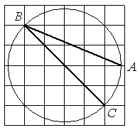

11. Найдите угол ABC. Ответ дайте в градусах.

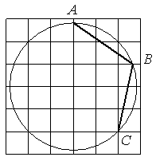

12. Найдите АВС. Ответ дайте в градусах.

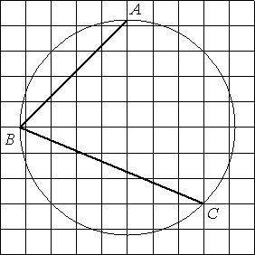

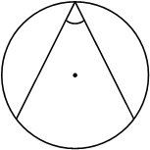 13. Найдите вписанный угол, опирающийся на дугу, равную  окружности

Самооценка по теме «Понятие вписанного угла»

|  |  |  |  |  |
| --- | --- | --- | --- | --- |
| Насколько уверенно я чувствую себя в следующих ситуациях? | Уверенно | Довольно уверенно | Неуверенно | Очень неуверенно |
| Я могу сформулировать определение вписанного угла |  |  |  |  |
| Я знаю, в каком случае говорят, что вписанный угол опирается на дугу |  |  |  |  |
| Я могу объяснить, что значит вписанный угол опирается на дугу |  |  |  |  |
| Я могу сформулировать теорему о вписанном угле |  |  |  |  |
| Я могу сформулировать свойство вписанного угла |  |  |  |  |
| Я могу доказать теорему о вписанном угле, используя подсказки |  |  |  |  |
| Я могу доказать теорему о вписанном угле, не используя подсказки |  |  |  |  |
| Я могу решить задачу на применение свойства вписанного угла |  |  |  |  |

Предполагаемая оценка за самопроверку._______________________________________

ДОЗА: Прочитать пункт «Теорема о вписанном угле», определение вписанного угла выучить наизусть, формулировку теоремы о вписанном угле выучить наизусть, теорему уметь доказывать по готовому чертежу.

В учебнике № 653, № 654.

Дополнительная задача № 652.